Praca z mapą
1. Wskaż na mapie Nową Holandię oraz Nową Australię.
2. Podaj, tereny których współczesnych krajów nazywano do XIX w. Nową Holandią i Nową Australią.
3. Wyjaśnij, czemu służyło nadawanie nowym ziemiom nazw pochodzących od krajów, z których wywodzili się ich odkrywcy.

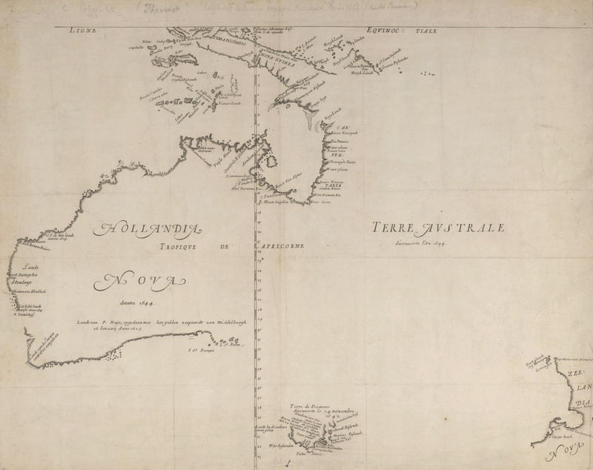
Domena publiczna
Melchisédech Thévenot, mapa Nowej Holandii i Australii, 1670 r.

